

ГОСУДАРСТВЕННАЯ ПОДДЕРЖКА
предпринимателей в Краснодарском крае


01 НАЛОГОВЫЕ ЛЬГОТЫ


УПРОЩЕННАЯ СИСТЕМА НАЛОГООБЛОЖЕНИЯ

 | Наименование вида экономической деятельности, подходящей под критерии льготы | Ставка по упрощенной системе налогообложения |  | Ссылки на подробную информацию и контакты
 |  | 1 % | 5 % | Ссылки на подробную информацию и контакты
 | - Все виды экономической деятельности, включенные в подкласс «Издание программного обеспечения»
Юридические лица и индивидуальные предприниматели, включенные в единый реестр субъектов малого и среднего предпринимательства, у которых доля дохода от осуществления деятельности за налоговый период составляет  не менее 70 % доходов | - Все виды экономической деятельности, включенные в класс «Разработка компьютерного программного обеспечения, консультационные услуги в данной области и другие сопутствующие услуги»  - Все виды экономической деятельности, включенные в подкласс «Деятельность по обработке данных, предоставление услуг по размещению информации, деятельность  порталов в информационно-коммуникационной сети Интернет» | Объектом налогообложения являются доходы | Объектом налогообложения являются доходы, уменьшенные на  величину расходов | Закон Краснодарского края от 6 июля 2022 г. № 4724-КЗ  +7 (861) 214-21-77  Департамент информатизации и связи Краснодарского края  dis.krasnodar.ru
 | - Все виды экономической деятельности, включенные в подгруппу «Деятельность в области защиты информации»

05 Гарантийная деятельность (ПОРУЧИТЕЛЬСТВА)
Фонд развития бизнеса Краснодарского края – https://moibiz93.ru/

60

млн руб

максимальный лимит на субъекта МСП и группу компаний
8

согарантия с Корпорацией МСП при потребности выше лимитов Фонда

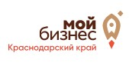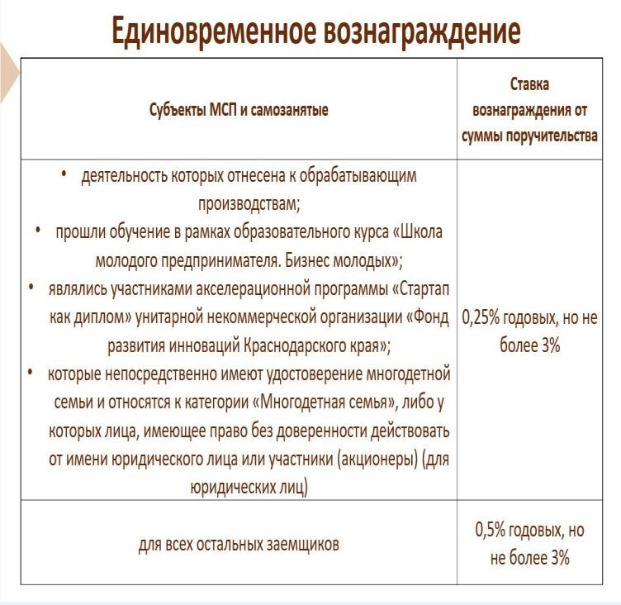
видов поручительств по кредитам, займам и

банковским гарантиям

32

5 ЛЬГОТНЫЕ ЗАЙМЫ (КРЕДИТЫ)

Фонд микрофинансирования Краснодарского края – www.fmkk.ru

ФЕРМЕР

БИЗНЕС-ОБОРОТ

БИЗНЕС-ИНВЕСТ
ПРОМЫШЛЕННИК СПЕЦИАЛЬНЫЙ
Ч/С

СДЕЛАНО НА КУБАНИ

КИНО

Срок: от 3-24 месяцев Сумма: 100.000-5.000.000 ₽
Залог+поручитель: физ./юр.лицо
+ отсрочка платежа до 9 мес.

Срок: от 3-24 месяцев Сумма: 500.000-5.000.000 ₽
Залог+поручитель: физ./юр.лицо

Срок: от 3-36 месяцев Сумма: 100.000-5.000.000 ₽
Залог+поручитель: физ./юр.лицо

Срок: от 7-36 месяцев Сумма: 500.000-5.000.000 ₽
Залог+поручитель: физ./юр.лицо
+ отсрочка платежа до 6 мес.

Срок: от 3-24 месяцев Сумма: 100.000-5.000.000 ₽
Залог+поручитель: физ./юр.лицо
+ отсрочка платежа до 12 мес.

Срок: от 3-36 месяцев Сумма: 100.000-5.000.000 ₽
Залог+поручитель: физ./юр.лицо
+ отсрочка платежа до 6 мес.

Срок: от 3-36 месяцев Сумма: 100.000-5.000.000 ₽
Залог+поручитель: физ./юр.лицо
+ отсрочка платежа до 6 мес.

0,1-4,25%
годовых

2-6,5%
годовых

2-6,5%
годовых

0,1-4,25%
годовых

0,1%
годовых

1-2%
годовых

3%
годовых

С/Х КООПЕРАТИВ

ОТЕЛЬЕР

НОВОТЕХ

ЭКСПОРТЁР

БЕЗЗАЛОГОВЫЙ

ТОРГОВЛЯ

Срок: от 3-36 месяцев Сумма: 100.000-5.000.000 ₽
Залог+поручитель: физ./юр.лицо
3,5%
годовых
+ отсрочка платежа до 9 мес.

Срок: от 3-36 месяцев Сумма: 100.000-5.000.000 ₽
0,1-4,25%
годовых
Залог+поручитель: физ./юр.лицо
+ отсрочка платежа до 9 мес.

Срок: от 3-36 месяцев
2-6,5%
годовых
Сумма: 100.000-5.000.000 ₽
Залог+поручитель: физ./юр.лицо

Срок: от 3-36 месяцев Сумма: 100.000-5.000.000 ₽
1-3%
годовых
Залог+поручитель: физ./юр.лицо
+ отсрочка платежа до 6 мес.

Сумма: 100.000-5.000.000 ₽
0,1-19%
годовых
поручитель: физ./юр.лицо

Срок: от 3-24 месяцев Сумма: 100.000-5.000.000 ₽
10-19%
годовых
Залог+поручитель: физ./юр.лицо

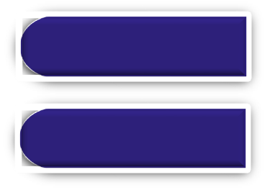
34

05 ЛЬГОТНЫЕ ЗАЙМЫ (КРЕДИТЫ)

Фонд микрофинансирования Краснодарского края – www.fmkk.ru
Приоритетные направления

«СТАРТ»
  - срок займа: от 7 до 36 месяцев
  - сумма займа до 3 000 000 рублей
  - ставка по займу 0,1-4 % годовых
  - цели: приобретение оборотных средств, приобретение основных средств, приобретение компьютерной техники, программного обеспечения и лицензий к программам, используемых в предпринимательской
деятельности, строительство, оплата услуг по изготовлению и
размещению рекламы и рекламной продукции, оплата услуг по ремонту техники, оборудования и транспортных средств, используемых в
производственном процессе.
  - отсрочка основного долга до 12 месяцев
«БИЗНЕС-МОЛОДЫХ»
  - срок займа: от 3 до 36 месяцев
  - сумма займа до 3 000 000 рублей
  - ставка по займу от 0,1 % годовых
  - цели: приобретение оборотных средств, оплата не более 6
ежемесячных арендных платежей по договору аренды недвижимости, приобретение основных средств, компьютерной техники,
программного обеспечения и лицензий к программам используемых в предпринимательской деятельности, оплата услуг по изготовлению и размещению рекламы и рекламной продукции, оплата услуг по
ремонту техники, оборудования и транспортных средств строительство, ремонт и реконструкция, выплата заработной платы работникам за период не более 6 (шести) месяцев согласно штатному расписанию
  - отсрочка основного долга до 12 месяцев

35

«САМОЗАНЯТЫЙ»

- срок займа: от 3 до 36 месяцев
- сумма займа до 500 000 рублей
- ставка по займу 1-3 % годовых
- на цели связанные с организацией, осуществлением и развитием профессиональной деятельности самозанятых граждан, применяющих специальный налоговый режим «Налог на профессиональный доход».
- отсрочка основного долга до 6 месяцев

«СОЦИАЛЬНЫЙ»
- срок займа: от 3 до 36 месяцев
- сумма займа до 5 000 000 рублей
- ставка по займу 0,1-2 % годовых
- ставка по займу для категории «Социальный, получатель гранта» 0,1 %
- цели: приобретение оборотных средств, приобретение основных средств, приобретение компьютерной техники, программного обеспечения и лицензий к программам, используемых в
предпринимательской деятельности, оплата каналов связи, оплата веб- хостинга, оплата услуг по изготовлению и размещению рекламы и рекламной продукции и т.д.
- отсрочка основного долга до 6 месяцев

05 ЛЬГОТНЫЕ ЗАЙМЫ (КРЕДИТЫ)

Фонд микрофинансирования Краснодарского края – www.fmkk.ru
Приоритетные направления



«БИЗНЕС МОЛОДЫХ. ВТОРОЙ ШАГ»
- срок займа: от 3 до 36 месяцев
- сумма займа до 5 000 000 рублей
- ставка по займу 1 % годовых
- цели: приобретение основных средств, приобретение оборотных средств, приобретение компьютерной техники, программного обеспечения и лицензий к программам, используемых в предпринимательской деятельности, оплата услуг по изготовлению и размещению рекламы и рекламной продукции, оплата услуг по ремонту техники, оборудования и транспортных средств; оплата не более 6 (шести) ежемесячных арендных платежей по договору аренды недвижимости; строительство, ремонт и реконструкция, выплата заработной платы работникам за период не более 6 (шести) месяцев согласно штатному расписанию.
- отсрочка основного долга до 12 месяцев
✓
✓
✓
✓
«IT-ТЕХНОЛОГИИ»
срок займа: от 3 до 36 месяцев сумма займа до 5 000 000 рублей ставка по займу 0,1 % годовых
цели:
приобретение
компьютерного,
коммуникационного
оборудования и оргтехники, приобретение высокотехнологичного оборудования и инструмента; оплата услуг по созданию кабельных систем внутри офисов; приобретение лицензий на программное обеспечение; оплата каналов связи; оплата веб- хостинга; оплата услуг по ремонту компьютерного оборудования и оргтехники; выплата по передаче прав на франшизу (паушальный взнос);оплата арендных платежей по договору аренды недвижимости за период не более 6 месяцев; оплата услуг по созданию, WEB дизайну и обслуживанию WEB сайтов, образовательных платформ и программ, используемых в предпринимательской деятельности; приобретение оборотных средств; выплата заработной платы работникам за период не более 6 месяцев.
- отсрочка основного долга до 6 месяцев

36

05 КРЕДИТНЫЕ КАНИКУЛЫ

Фонд микрофинансирования Краснодарского края – www.fmkk.ru

- Те заемщики, у которых ухудшилось финансовое положение по причинам, не связанным с предпринимательской деятельностью, что повлекло снижение выручки более чем на 30 % могут воспользоваться отсрочкой по уплате основного долга в соответствии с Правилами Фонда



- По общим правилам, в соответствии с Федеральным законом от 7 октября 2022 г. №377-ФЗ, в случае мобилизации заемщика в рамках частичной мобилизации граждан, а также заемщикам, проходящих военную службу по контракту, Фонд предоставляет отсрочку по уплате основного долга и процентов по займам, заключенным до даты мобилизации и (или) до даты заключения контракта, при условии предоставления документа, подтверждающего нахождение военнослужащего на военной службе по мобилизации в Вооруженных силах РФ или наличие заключенного с ним действующего контракта о прохождении военной службы

37

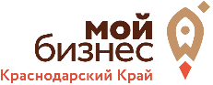
06 НЕФИНАНСОВЫЕ МЕРЫ ПОДДЕРЖКИ
субъектов МСП
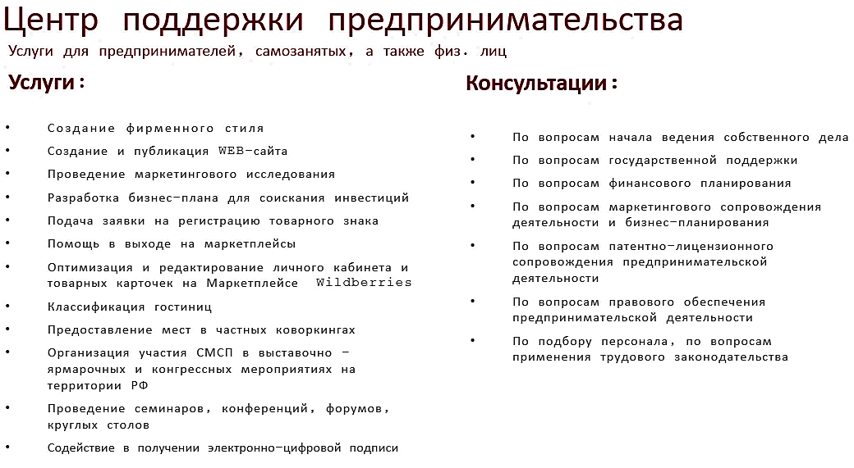

Фонд развития бизнеса

г. Краснодар, ул. Трамвайная 2/6 (БЦ «Меркурий»)
г. Краснодар, ул. Северная 405 (ИЦ «Аквариум»)
Сайт Центра «Мой бизнес» www.moibiz93.ru
Телефон горячей линии
8 (800) 707 07 11
45

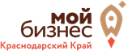
06 НЕФИНАНСОВЫЕ МЕРЫ ПОДДЕРЖКИ
субъектов МСП
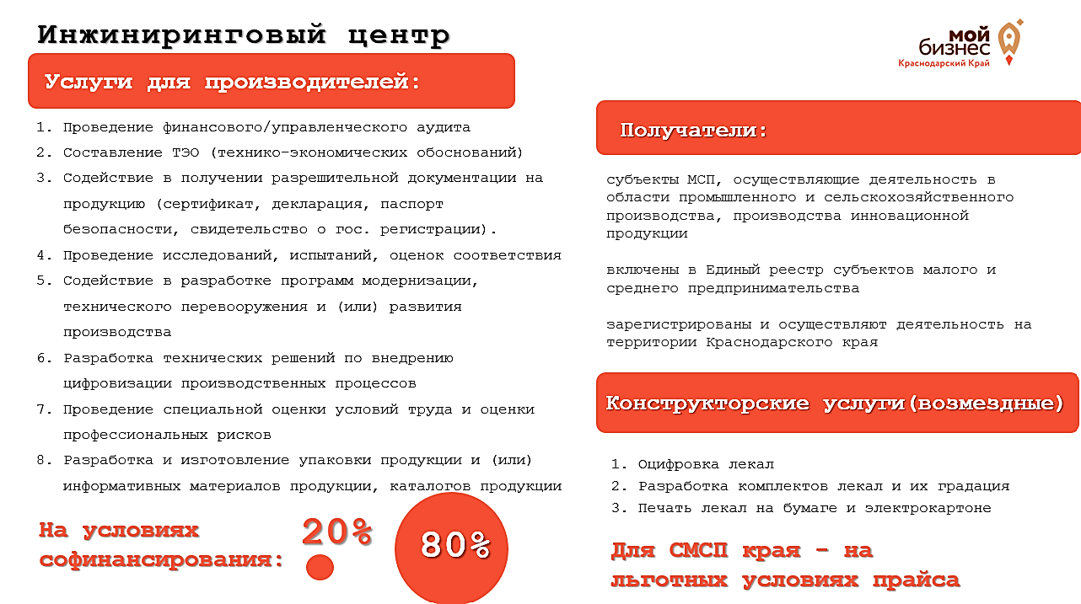
Фонд развития бизнеса

г. Краснодар, ул. Северная 405 (ИЦ «Аквариум»)
Сайт Центра «Мой бизнес» www.moibiz93.ru
Телефон горячей линии

8 (800) 707 07 11

46

06 НЕФИНАНСОВЫЕ МЕРЫ ПОДДЕРЖКИ
субъектов МСП
Фонд развития бизнеса Краснодарского края
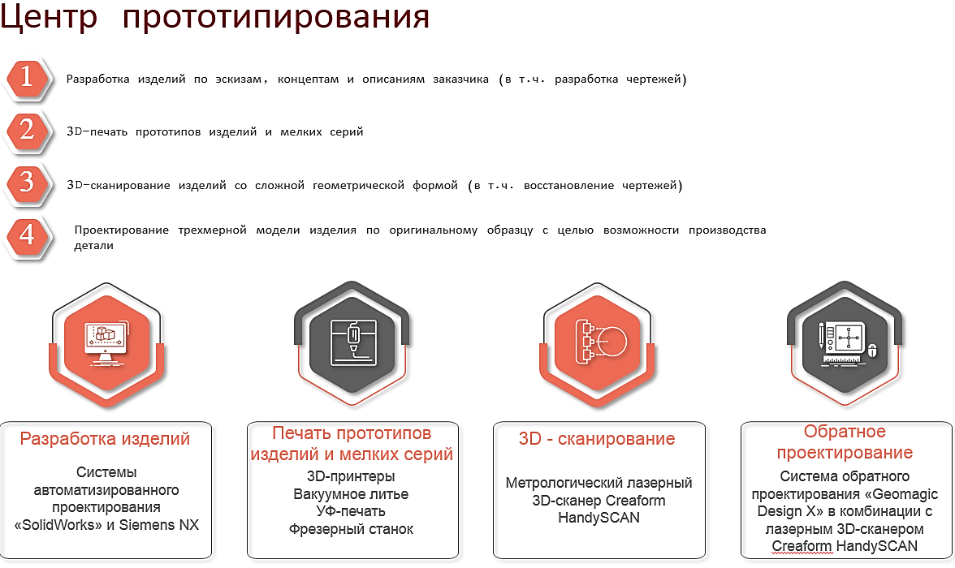

г. Краснодар, ул. Северная 405 (ИЦ «Аквариум»)
Сайт Центра «Мой бизнес» www.moibiz93.ru
Телефон горячей линии

8 (800) 707 07 11

47


06 НЕФИНАНСОВЫЕ МЕРЫ ПОДДЕРЖКИ
Имущественная поддержка субъектов МСП и самозанятых
Предоставление в аренду имущества, находящегося в собственности Краснодарского края, сведения о котором внесены в перечень имущества Краснодарского края (Перечень имущества для МСП), предназначенного для передачи во владение и (или) в пользование:
- субъектам МСП;
- физическим лицам, не являющимся индивидуальными предпринимателями и
применяющим специальный налоговый режим «Налог на профессиональный доход» (самозанятым);
- организациям, образующим инфраструктуру поддержки субъектов МСП.
Перечень имущества для МСП:
утвержден распоряжением главы администрации (губернатора) Краснодарского края от 14.11.2016 № 363-р

Порядок и условия предоставления в аренду имущества Краснодарского края, включенного в Перечень имущества для МСП:
утверждены постановлением главы администрации (губернатора) Краснодарского края от 07.06.2019 № 338

48
Подробная информация об имущественной поддержке субъектов МСП
и самозанятых размещена в разделе «Имущественная поддержка»
Интернет-портала малого и среднего предпринимательства Краснодарского края
https://mbkuban.ru/

